武汉大学2017-2018第一学期高等数学B1期末试题A

1、（9分）求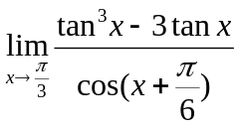
2、（9分）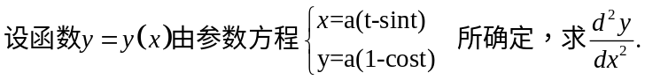
3、（9分）已知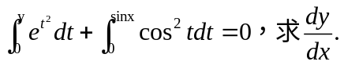，。
4、（8分）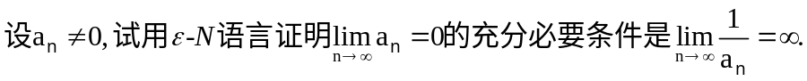
5、（9分）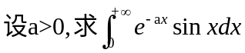
6、（9分）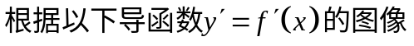

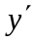

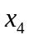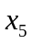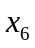

单增区间 |  | 上凸区间
单减区间 |  | 下凸区间
极大值点 |  | 极小值点

7（9分）确定常数a,b,使函数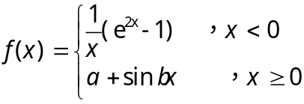处处可导.
8、（9分）求由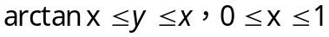所确定的区域的面积.
- （8分）设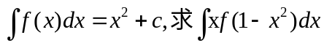。
- （8分）（1）求齐次线性微分方程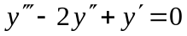的通解；
（2）给出非齐次线性微分方程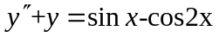实数形式的特解。
11、（8分）求由曲线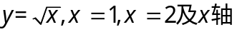所围成的图形绕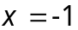旋转而成的旋转体的体积.

12、（5分）设函数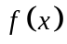在区间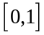上连续，且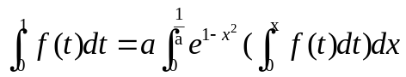
（其中a>1为定常数），. 证明：至少存在一点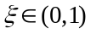使得
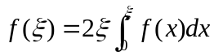

7、（8分）求曲线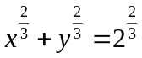在点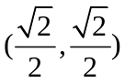 处的切线方程和法线方程。
8、（8分）求解微分方程 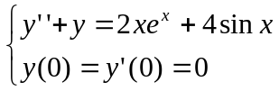.
9、（10分）设函数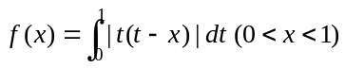,求函数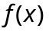的极值、单调区间及曲线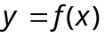的凹凸区间。
10、（8分）设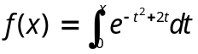，求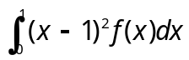.
11、（8分）把曲线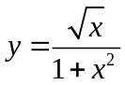 绕轴旋转得到一个旋转体，它介于与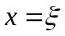之间的体积记作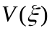，求等于何值时，能使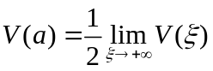。
12、（5分）设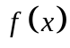函数在闭区间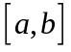上连续，证明：在闭区间上存在原函数。
13、（5分）设函数在区间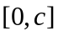上连续，在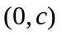内可导，且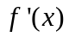为的递减函数。若，证明：对于任何满足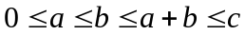都有

